ЯЗЫК МАНИПУЛИРОВАНИЯ ДАННЫМИ (DML - Data Manipulation Language )
Язык манипулирования данными (DML) включает операторы, управляющие содержанием таблиц базы данных и извлекающими информацию из этих таблиц.
DML включает в себя четыре основные команды:
- INSERT – вставляет данные в таблицу;
- UPDATE – обновляет данные таблицы;
- DELETE – удаляет данные из таблицы;
- SELECT – возвращает (выбирает) данные из объекта базы данных.

КОМАНДА INSERT
Оператор INSERT предназначен для добавления строк в таблицу или представление данных.
Синтаксис команды:
INSERT INTO имя_таблицы/представления (столбец1, столбец2,...)
VALUES(значение1, значение2,...);

INSERT INTO имя_таблицы/представления (столбец1, столбец2,...) SELECT...;
Имена в списке столбцов могут быть перечислены в любом порядке. В столбцы, не указанные в списке, заносится пустое значение. Все столбцы с признаком NOT NULL должны быть указаны, и иметь предназначающиеся для них значения. В предложении VALUES перечисляются конкретные значения столбцов в добавляемой строке. Каждый указанный столбец должен иметь соответствующее ему значение в предложении VALUES. Типы данных значения и столбца должен быть совместимы или преобразуемы. Значения типа CHAR, VARCHAR2 и DATE надо заключать в апострофы (‘абв’). Чтобы добавить строки из другой таблицы, следует использовать подзапрос. Оператор SELECT в этом подзапросе должен извлекать значения для каждого перечисленного столбца.
Рассмотрим примеры вставки данных в таблицы. В первом примере мы производим вставку данных во всех столбцы таблицы и в том порядке, в каком она была создана, поэтому здесь мы можем опустить спецификацию столбцов для вставки.
INSERT INTO s_fiz_lic VALUES (1,'Иванов','Иван','Иванович','ПВС Западного округа','3310 124568');
INSERT INTO s_fiz_lic VALUES (2,'Петров','Петр','Петрович', 'ПВС Центрального округа','3250 145868');
INSERT INTO s_fiz_lic VALUES (3,'Сидоров','Иван','Иванович', 'ПВС Западного округа','7810 124879');
INSERT INTO dolj VALUES (1, ‘Слесарь’);
INSERT INTO dolj VALUES (2, ‘Программист’);
INSERT INTO dolj VALUES (3, ‘Бухгалтер’);
В следующем примере в последние два столбца вставляем NULL значения, для того чтобы указать, что у нас отсутствуют данные.
INSERT INTO s_fiz_lic VALUES (4, ’Иванов’, ’Иван’,’Иванович’,NULL,NULL);
В данном примере мы производим аналогичную вставку, но со спецификацией столбцов, которая определяет в каком порядке вставлять данные.
INSERT INTO s_fiz_lic (kod,im,otch,fam, p_vidan,p_ser_nom) VALUES (5, 'Иван', 'Иванович', 'Иванов', 'ПВС Западного округа', '3310 124568');
Рассмотрим пример вставки данных с использованием запроса. В этом примере мы создаем дублирующие данные таблицы «s_fiz_lic», при этом для всех выбранных строк из таблицы, мы увеличиваем значение поля «kod» на 5. В результате в таблице мы получим дубликаты строк физизческих лиц, но с разными значениями в поле «kod». В последней строке мы производим фиксацию транзакции.
INSERT INTO s_fiz_lic (SELECT kod+5,im,otch,fam, p_vidan,p_ser_nom FROM s_fiz_lic);
COMMIT;
В следующем примере мы вставляем данные из таблицы «s_fiz_lic» в таблицу «s_fiz_lic3».
INSERT INTO s_fiz_lic3 (kod, fio) (SELECT kod, UPPER(fam||’ ’||im||’ ’||otch) FROM s_fiz_lic);
COMMIT;
КОМАНДА UPDATE
Оператор UPDATE заменяет значения одного или нескольких указанных столбцов на значения выражений или результат запроса.
Синтаксис команды:
UPDATE таблица/имя_предст_данных SET
столбец_имя = выражение
столбец_имя = (SELECT_с_одним_результатом)
(столбец_имя, столбец_имя,...) = оператор_SELECT
WHERE_предложение;
Оператор SELECT в этом запросе должен возвращать как минимум одну строку и обеспечивать значения для каждого столбца, стоящего слева от знака =. Этот оператор SELECT не может содержать фразы INTO. Для определения набора строк, подлежащих обновлению, используется предложение WHERE. В нем указываются условия, которым должна отвечать обновляемая строка. Если предложение WHERE опустить, то будут обновлены все строки.
Рассмотрим примеры обновления данных. В первом примере строке с кодом 5, мы устанавливаем новые значения поля «fam», «im», «otch».
UPDATE s_fiz_lic SET Fam=‘Сидоров’, im=’Петр’, otch=’Иванович’ WHERE kod=5;
В следующем примере мы соединяем значения полей «fam», «im», «otch» в верхнем регистре строки с кодом 5 из таблицы «s_fiz_lic3» и присваиваем его полю «fio» таблицы «s_fiz_lic» с кодом 4.
UPDATE s_fiz_lic3 SET fio=(SELECT UPPER(fam||’ ’||im||’ ’||otch) FROM s_fiz_lic WHERE kod=4) WHERE kod=5;
Обновим таблицу «s_fiz_lic3» проставив код должности из таблицы «dolj».
UPDATE s_fiz_lic3 SET kod_dolj=1 WHERE kod IN (1,2,5,6);
UPDATE s_fiz_lic3 SET kod_dolj=2 WHERE kod IN (3,7);
UPDATE s_fiz_lic3 SET kod_dolj=3 WHERE kod IN (8);
COMMIT;
КОМАНДА DELETE
Оператор DELETE производит удаление строк таблицы. Для определения набора строк, подлежащих удалению, используется предложение WHERE. В нем указываются условия, которым должна отвечать удаляемая строка. Если предложение WHERE опустить, то будут удалены все строки.
Синтаксис команды:
DELETE FROM таблица/имя_предст_данных WHERE_предложение;
Рассмотрим примеры удаления данных. В первом примере мы производим удаление строки из таблицы с кодом 5.
DELETE FROM s_fiz_lic WHERE kod=5;
В следующем примере выполянется удаление всех строк таблицы «s_fiz_lic».
DELETE FROM s_fiz_lic;

Задание для аудиторной и самостоятельной работы:

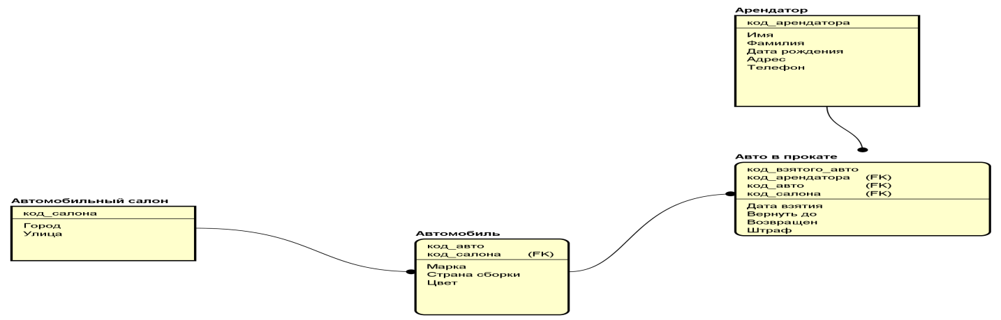
Необходимо реализовать описанную выше схему отношений. При создании таблиц требуется учитывать следующие ограничения:
1). Для всех кодов использовать числа.
2). Код салона – некоторое число, имеющее 5 разрядов, т.е. допустимым значением кода является число 12032, однако числа 324 или 200000 являются недопустимыми значениями этого столбца.
3). Город – это строка, начинающаяся с заглавной буквы от “А” до “Я”.
4). Атрибуты: город, улица, марка, цвет, дата взятия, вернуть до, имя, фамилия, телефон не могут быть пустыми.
5). Телефон – некоторая строка (длины от 12 и до 15 символов), начинающаяся с символа “+”.
После создания таблиц необходимо добавить в каждую из таблиц не менее 5 строк. После успешного выполнения задания очистить таблицы и удалить их из базы вместе с ограничениями целостности.
Частичная реализация указанного задания в командах:
create table auto_sal
( id_s NUMBER(5) Primary KEY,
city varchar(25),
street varchar2(25));

alter TABLE auto_sal add CONSTRAINT chk_id_s CHECK (id_s >=10000 and id_s<= 99999);
alter table auto_sal MODIFY (city not null, street not null);

CREATE TABLE automob
( id_a Number(10),
id_s Number(5) REFERENCES auto_sal(id_s),
mark_a VARCHAR2(25),
country_a varchar2(25),
colour varchar2(25));

alter TABLE automob add CONSTRAINT aut_pk PRIMARY KEY (id_a, id_s) ENABLE;

alter TABLE auto_sal MODIFY (street varchar2(50));

INSERT INTO auto_sal VALUES (10000,'Краснодар','ул. Ставропольская');
INSERT INTO auto_sal VALUES (10001,'Краснодар','ул. Северная');
INSERT INTO auto_sal VALUES (10002,'Краснодар','ул. Школьная');
INSERT INTO auto_sal VALUES (10003,'Краснодар','ул. Красная');
INSERT INTO auto_sal VALUES (10004,'Краснодар','ул. Уральская');

Для выполнения задания, возможно, понадобится функции substr, синтаксис:
Substr(String, Position, Substring _length)
String – рассматриваемая строка, Position – начальная позиция, Substring _length – общее количество символов, выделяемых в подстроке.
Примеры:
Запрос:
SELECT SUBSTR('ABCDEFG',3,4) "Substring"
FROM DUAL;
Результат:
Substring
---------
CDEF

Запрос:
SELECT SUBSTR('ABCDEFG',-5,4) "Substring"
FROM DUAL;
Результат:
Substring
---------
CDEF

